Php Üyelik Sistemi
PDO kullanarak PHP ile üyelik sistemi oluşturmak oldukça kolaydır. Bu makalede, PHP PDO kullanarak üyelik sistemi oluşturmanın adımlarını ayrıntılı olarak ele alacağız.
- Veritabanı ve Kayıt Formunun Oluşturulması
- Php Üyelik Sistemi için Veritabanı Bağlantısının Sağlanması
- Kullanıcı Kayıt İşlemi
- Kullanıcı Giriş Formunun Oluşturulması ve Giriş İşlemi
- Oturum Yönetimi
- Kullanıcı Çıkış İşlemi

Adım 1 : Veritabanı ve Kayıt Formunun Oluşturulması
Öncelikle,php üyelik sistemi için bir veritabanımızı ve tablonuzu oluşturuyoruz.
CREATE DATABASE ornek;
USE ornek;
CREATE TABLE `uyeler` (
`uye_id` int(11) NOT NULL AUTO_INCREMENT,
`uye_kadi` varchar(50) NOT NULL,
`uye_sifre` varchar(20) NOT NULL,
`uye_eposta` varchar(50) NOT NULL,
PRIMARY KEY (`uye_id`))
SQL create database komutu ile örnek veritabanımızı oluşturuyoruz. Use komutu ile örnek isimli veritabanını kullanacağımızı belirttikten sonra örnek veritabanı içerisine create table komutu ile üyeler isimli tablomuzu oluşturuyoruz.
Veritabanı ve tablomuzu oluşturduktan sonra kullanıcının sisteme kayıt olabilmesi için bir HTML kayıt formu oluşturuyoruz. Kayıt formumuzun daha düzenli ve modern görünmesi için bootstrap kütüphanesini kullanıldı.
Kayıt formumuzu kayit.php isimli dosyamızda oluşturalım.
<!doctype html>
<html lang="tr">
<head>
<meta charset="UTF-8">
<meta name="viewport"
content="width=device-width, user-scalable=no, initial-scale=1.0, maximum-scale=1.0, minimum-scale=1.0">
<meta http-equiv="X-UA-Compatible" content="ie=edge">
<title>Kayıt Formu</title>
<link rel="stylesheet" href="boot/css/bootstrap.min.css">
</head>
<body>
<div class="container-fluid">
<div class="row m-5">
<div class="col-3">
<form action="" method="post">
<legend>Kayıt Formu</legend>
<div class="mb-3">
<label for="" class="form-label">Eposta:</label>
<input type="email" class="form-control" id="" name="uye_eposta" required>
</div>
<div class="mb-3">
<label for="" class="form-label">Kullanıcı Adı:</label>
<input type="text" class="form-control" id="" name="uye_kadi" required>
</div>
<div class="mb-3">
<label for="" class="form-label">Şifre:</label>
<input type="password" class="form-control" id="" name="uye_sifre" required>
</div>
<div class="mb-3">
<label for="" class="form-label">Şifre Tekrar:</label>
<input type="password" class="form-control" id="" name="uye_sifre_tekrar" required>
</div>
<?php
if (isset($msg)) { ?>
<div class="alert <?php echo $status; ?>" role="alert">
<?php echo $msg; ?>
</div>
<?php } ?>
<button class="btn btn-primary" type="submit">Kayıt Ol</button>
</form>
</div>
</div>
</div>
</body>
</html>
Yukarıdaki html kodlar ile formu direkt oluşturabilirsiniz. Bootstrap dosyalarının doğru konumda olduğuna dikkat etmeniz yeterli.
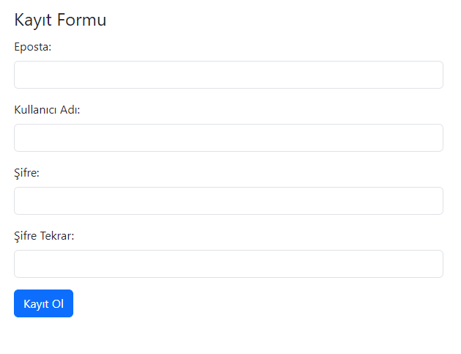

Adım 2 : Php Üyelik Sistemi için Veritabanı Bağlantısının Sağlanması
baglanti.php isimli dosyamızı oluşturup veritabanı bağlantımız için gerekli kodları yazıyoruz.
<?php
error_reporting(0); // hataları bastırıyoruz hataları görmek için satırı silmeniz yeterli
session_start(); // oturum başlatıyoruz
## Bağlantı Değişkenleri ##
$hostname = "localhost";
$username = "root";
$pass = "";
$database = "ornek";
## Mysql Bağlantı ##
try {
$db = new PDO("mysql:host=" . $hostname . "; dbname=" . $database . "; charset=utf8", "$username", "$pass");
} catch (PDOException $error) {
print $error->getMessage();
exit();
}
?>
Yukarıdaki kod parçacığında veri tabanı bağlantımızda kullanacağımız değerleri değişkenlere atıyoruz. Daha sonrasında try catch kontrol yapısı ile hata ayıklama modunu etkinleştiriyoruz.

Adım 3 : Kullanıcı Kayıt İşlemi
Php ile bir üyelik sistemi oluştururken öncelikle üyelerin kayıt olabileceği bir alan oluşturmamız gerekir. Bazı sistemlerde üyelerin yetkili kullanıcı tarafından tanımlandığını görebilirsiniz ancak mantık aynıdır.
Kullanıcı kayıt işlemi için yine kayit.php dosyamızda işlem yapmaya devam ediyoruz. Bu aşamada formumuzu tanımlarken kullandığımız form elemanlarının name değerleri ile formdan gelen verileri $_POST methodu ile alacağız.
<?php
include "baglanti.php";
if ($_SERVER["REQUEST_METHOD"] == "POST") {
$uye_kadi = trim($_POST["uye_kadi"]);
$uye_sifre = trim($_POST["uye_sifre"]);
$uye_sifre_tekrar = trim($_POST["uye_sifre_tekrar"]);
$uye_eposta = trim($_POST["uye_eposta"]);
if (empty($uye_kadi) || empty($uye_sifre) || empty($uye_eposta)) {
$msg = 'Yıldızlı alanlar boş bırakılamaz.';
$status = 'alert-danger';
} else {
$ayni_uye_varmi = $db->prepare("SELECT * FROM uyeler WHERE uye_kadi = ?");
$ayni_uye_varmi->execute(array($uye_kadi));
if ($ayni_uye_varmi->rowCount()) {
$msg = 'Bu kullanıcı adı zaten kullanılıyor. Farklı bir kullanıcı adı deneyin.';
$status = 'alert-danger';
} else {
if ($uye_sifre == $uye_sifre_tekrar) {
$uye_ekle = $db->prepare("INSERT INTO uyeler (uye_kadi, uye_sifre, uye_eposta) VALUES (?,?,?)");
$uye_ekle->execute(array($uye_kadi, $uye_sifre, $uye_eposta));
if ($uye_ekle) {
$msg = 'Kayıt işlemi tamamlandı.';
$status = 'alert-success';
} else {
$msg = 'Üye kaydı başarısız. Bir sorun oluştu.';
$status = 'alert-danger';
}
} else {
$msg = 'Şifreler uyuşmuyor kontrol ediniz!';
$status = 'alert-danger';
}
}
}
}
?>
Yukarıdaki kodumuz kademe kademe incelediğimizde ilk önce baglanti.php isimli dosyamızı kayit.php isimli dosyamıza dahil ediyoruz. Daha sonra POST isteği olup olmadığını kontrol ediyoruz.

Veritabanı bağlantımızı sağladıktan sonra form elementlerinden gelen verileri elementlerin name değerlerini kullanarak POST metodu ile alıyoruz ve değişkene atıyoruz. Kullanıcıdan aldığımız verileri daha detaylı kontrol geçirmemiz güvenlik açısından önemlidir. Fakat konumuz üyelik sisteminin mantığını anlamak olduğu için verilerde detaylı filtreleme yapmıyoruz.
Gelen verileri değişkene atadıktan sonra değişkene bir değer atanıp atanmadığını kontrol ediyoruz.
Daha sonra aynı kullanıcı adı ile farklı bir kullanıcının sistemde var olup olmadığını kontrol ediyoruz. Eğer kullanıcı adı daha önce kullanılmamış ise gelen veriler ile birlikte yeni kullanıcıyı veritabanımıza ekliyoruz.

Adım 4 : Kullanıcı Giriş Formunun Oluşturulması ve Giriş İşlemi
Üyelik sistemi oluştururken ki en önemli adım üyenin giriş yapabilmesidir. Üye sisteme giriş sağlayarak belirli sayfalara erişim kazanmalıdır.
Giriş formumuzu yine bootstrap kütüphanesi yardımı ile giris.php isimli dosyamızda oluşturuyoruz.
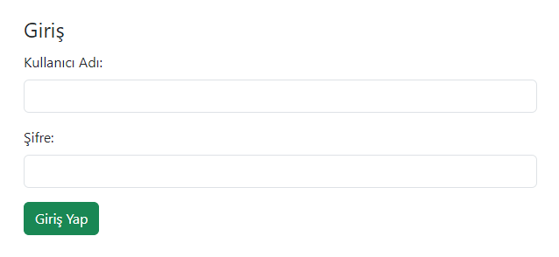
<!doctype html>
<html lang="tr">
<head>
<meta charset="UTF-8">
<meta name="viewport"
content="width=device-width, user-scalable=no, initial-scale=1.0, maximum-scale=1.0, minimum-scale=1.0">
<meta http-equiv="X-UA-Compatible" content="ie=edge">
<title>Giriş</title>
<link rel="stylesheet" href="boot/css/bootstrap.min.css">
</head>
<body>
<div class="container-fluid">
<div class="row m-5">
<div class="col-3">
<form action="" method="post">
<legend>Giriş</legend>
<div class="mb-3">
<label for="" class="form-label">Kullanıcı Adı:</label>
<input type="text" class="form-control" id="" name="uye_kadi" required>
</div>
<div class="mb-3">
<label for="" class="form-label">Şifre:</label>
<input type="password" class="form-control" id="" name="uye_sifre" required>
</div>
<?php
if (isset($msg)) { ?>
<div class="alert <?php echo $status; ?>" role="alert">
<?php echo $msg; ?>
</div>
<?php } ?>
<button class="btn btn-success" type="submit">Giriş Yap</button>
</form>
</div>
</div>
</div>
</body>
</html>

Formumuzu tanımladıktan sonra kullanıcıdan gelen kullanıcı adı ve şifrelerimizi kontrol edip daha sonrasında oturum nesnesini tanımlayacağımız kodları yazıyoruz.
<?php
include 'baglanti.php';
if ($_SESSION['login']){
header('Location:index.php');
}
if ($_SERVER["REQUEST_METHOD"] == "POST") {
$kullanici_adi = trim($_POST['uye_kadi']);
$sifre = trim($_POST['uye_sifre']);
if (empty($kullanici_adi) || empty($sifre)) {
$msg = 'Kullanıcı adı veya şifre boş bırakılamaz!';
$status = 'alert-danger';
} else {
$kullanici_kontrol = $db->prepare("SELECT uye_id,uye_kadi, uye_sifre FROM uyeler WHERE uye_kadi = ? AND uye_sifre = ?");
$kullanici_kontrol->execute(array($kullanici_adi, $sifre));
if ($kullanici_kontrol->rowCount() > 0) {
$row = $kullanici_kontrol->fetch(PDO::FETCH_OBJ);
$_SESSION['login'] = true;
$_SESSION['kullanici_id'] = $row->uye_id;
header("Location:index.php");
} else {
$msg = 'Sisteme kayıtlı kullanıcı bulunmadı!';
$status = 'alert-danger';
}
}
}
?>
Yukarıdaki kodları incelediğimizde öncelikle bağlanti.php isimli dosyamızı giris.php dosyamıza dahil ediyoruz.

Oturum nesnelerini oluşturmadan daha önce oturum nesnesi oluşturulmuş mu onu kontrol ediyoruz eğer oluşturulmuş ise direk index.php‘ye yönlendiriyoruz. Oluşturulmadı ise giriş işlemlerine devam ediyoruz.
Veritabanı bağlantımızı dahil ettikten sonra kullanıcıdan gelen kullanıcı adı ve şifre verilerini değişkenlere atayıp else if karar yapısı ile bir değere sahip olup olmadığını kontrol ediyoruz.

Değişkenlerimizin bir değere sahip olduklarından emin olduktan sonra bu değerleri veritabanımızdaki veriler ile karşılaştırıyoruz. Eğer veritabanı ile bir eşleşme sağlanırsa oturum nesnelerimizin tanımlamasını gerçekleştiriyoruz ve sayfamızı index.php isimli dosyamıza yönlendiriyoruz.

Adım 5 : Oturum Yönetimi
Php ile üyelik sistemi oluştururken en çok detayın olacağı aşama oturum yönetimidir. Bu aşamada üyenin sisteme giriş yaptıktan sonra hangi sayfalara erişebileceğinden, ne tür işlemler yapabileceğine kadar her türlü işlemi gerçekleştirebilirsiniz.
Giriş işleminden sonra oturum yönetimi için index.php isimli dosyamızı oluşturuyoruz.
Bu sayfada oturum açıldıktan sonra göstermek istediğimiz bilgileri gösterebiliriz.
<?php
include "baglanti.php";
if (!$_SESSION['login']) {
header('Location:giris.php');
}
$kullanici_getir = $db->prepare("SELECT * FROM uyeler WHERE uye_id = ?");
$kullanici_getir->execute(array($_SESSION['uye_id']));
if ($kullanici_getir->rowCount() > 0) {
$row = $kullanici_getir->fetch(PDO::FETCH_OBJ);
}
echo 'Kullanıcı adınız : '. $row->uye_kadi . '<br/>';
echo 'Eposta adresiniz : '. $row->uye_eposta;
?>
<br/><a href="cikis.php">Çıkış Yap</a>
index.php dosyamızda yine ilk olarak daha önce oturum nesnesi oluşturulup oluşturulmadığını kontrol ediyoruz. Eğer oturum nesnesi oluşturulmadı ise giris.php dosyamıza yönlendiriyoruz.
Oturum açıldı ise uye_id isimli oturum nesnemize atadığımız üye id değeri veritabanından sorgulayıp oturum açan kullanıcının tüm bilgilerine ulaşabiliriz. Burada sadece kullanıcı verileri olarak aklınıza gelmesin bu çok basit bir örnek olduğu için bakış açınızı daraltabilir ancak kullanıcıya giriş yaptırdıktan sonra aklınıza gelen her türlü işlemi yaptırabilirsiniz.

Adım 6 : Kullanıcı Çıkış İşlemi
Çıkış işlemi oturum nesnelerini tek tek yok ederek yada toplu bir şekilde yok ederek sağlanabilir. Bunun için öncelikle cikis.php isimli dosyamızı oluşturalım.
<?php
session_start();
session_destroy();
header('Location:giris.php');
?>
Çıkış işleminde tüm oturum nesneleri session_destroy fonksiyonu ile yok ediyoruz daha sonra giris.php sayfamıza yönlendiriyoruz.
Oluşturduğumuz oturum nesnelerini tek tek yok etmek için aşağıdaki yolu izlediğimizde yine aynı sonucu elde edebiliriz.
<?php
session_start();
unset($_SESSION['login']);
unset($_SESSION['uye_id']);
header('Location:giris.php');
?>
Php ile üyelik sistemi mantığı kullanıcının oturum açmasından ve oturum kapatmasına kadar olan tüm süreç bu şekilde ilerlemektedir.

